調查報告

案 由：有關大客車車身結構、大型車輛防止捲入裝置及照後鏡規格等安全問題迄未能解決，影響民眾生命安全。

調查意見：
案經調閱交通部及內政部警政署等機關卷證資料，並於民國（下同）一百年八月二十六日約詢交通部陳次長暨所屬路政司、公路總局、財團法人車輛安全審驗中心（下稱車審中心）等單位主管人員。茲臚列調查意見如下：

國內現行大客車車身結構、大型車防止捲入裝置及照後鏡安裝規格等安全檢測基準，交通部歷經多次研修，縱認已達國際間車輛安全法規嚴格標準，然卻僅適用於修法後製（打）造或進口之新領牌照車輛，恝置九成以上使用中車輛之安全威脅持續存在，卻無積極配套措施，檢審機制缺憾不周，誠有可議

按公路法第六十三條第一項規定：「汽車及電車均應符合交通部規定之安全檢驗標準，並應經車輛型式安全檢測及審驗合格，取得安全審驗合格證明書，始得辦理登記、檢驗、領照。」同條第五項規定：「第一項之安全檢測基準、審驗、品質一致性、申請資格、技術資料、安全審驗合格證明書有效期限、類別、安全審驗合格證明書格式、查核、檢測機構認可、審驗機構認可、查核及監督管理等事項之辦法，由交通部定之。」另依車輛型式安全審驗管理辦法第一條規定：「本辦法依公路法第六十三條第五項規定訂定之。」第三條規定：「國內車輛製造廠、底盤車製造廠、車身打造廠、進口商及進口人，其製造、打造或進口之車輛，應經檢測機構或審驗機構依交通部所訂車輛安全檢測基準檢測並出具安全檢測報告，並向審驗機構申請辦理車輛型式安全審驗合格且取得安全審驗合格證明書後，始得向公路監理機關辦理新領牌照登記、檢驗、領照。」

經詢據交通部查復，我國車輛型式安全審驗制度及安全法規之發展，係採納APEC道路運輸調和計畫對我國之建議，以及順應國際朝向聯合國歐洲經濟委員會（UN/ECE）法規之發展趨勢，自九十五年起分三個階段調和UN/ECE相關車輛安全法規，訂頒「車輛安全檢測基準」。所有新出廠製（打）造或進口之車輛，須經交通部認可之檢測機構，依上開檢測基準施以檢測，並經型式安全審驗合格後，方得至公路監理機關申領牌照；其中，有關「大客車車身結構強度」、「防止捲入裝置」及「間接視野裝置（照後鏡等）安裝」規定要項及適用範圍如下：

「大客車車身結構強度」檢測基準：於九十六年一月三十一日訂頒，經同年七月二十五日及九十七年六月十一日兩度修正後，自九十七年十二月三十一日起強制實施。本項基準規定，應依「整車翻覆」之方式執行試驗，以確認生存空間有無遭變形車體結構侵入，屬破壞性檢測。囿於檢測車輛翻覆後已無再繼續使用之可能，而採其他「等效試驗」方式檢測，亦因已領照使用車輛之外觀蒙皮及內部裝潢，無法進行實車骨架比對與分析作業，故目前並未要求已領照使用車輛須再追溯檢測符合之相關規定。

「防止捲入裝置」檢測基準：交通部前於七十九年間，即參照日本保安基準十八之二及中華民國國家標準CNS13453規定，強制規定大貨車及拖車應裝置符合規定之左右兩側防止捲入裝置；嗣為周延裝置規格，減少機車騎士絆倒捲入輪下之憾事發生，該部復於九十九年五月至十二月間，責請車審中心四度邀集相關機關、車輛業者公會及專家學者研商獲致共識後，於一百年二月十七日修正發布檢測基準規定（詳附錄一），自一百年七月一日起，新型式之N2、N3（貨車）、O2、O3、O4（拖車）類車輛，以及一百零二年一月一日起，各型式之上開種類車輛，其防止捲入裝置應符合修訂後之基準；至已領照使用之車輛，則未要求追溯檢測符合新修規定。

「間接視野裝置（照後鏡等）安裝」檢測基準：自一百年一月一日起，新型式之M類（客車）、N類（貨車），以及一百零二年一月一日起（嗣交通部一百年二月十七日發布修正，提前至一百零一年一月一日起實施，詳附錄二），各型式之M、N類車輛，其間接視野裝置安裝應符合「車輛全負載時，所安裝之V類視鏡及VI類視鏡其距地高度應不小於2公尺；若車外視鏡底端距地高小於2公尺，則其不應突出全寬250公釐以上」之規定。至於一百年一月一日前已領照使用之大型車輛，倘強制要求符合新修正之基準規定，則車輛製造廠必須重新翻修打造駕駛人座位高度，涉及車輛整體安全設計變更，實務上尚有困難，故目前並未要求已領照使用之車輛須再追溯檢測符合之相關規定。

然查交通部交通統計月報，截至一百年八月底止，國內大客車及大貨車（含營業及自用）分別有29,421輛及163,257輛（如下表）。其中，九十七年十二月底「大客車車身結構強度」檢測基準強制實施前，已領照使用之大客車計有27,339輛（占92.92％）；而一百年六月底「防止捲入裝置」檢測基準修訂實施前，已領照使用中之大貨車計有162,842輛（占99.75％）；另九十九年十二月底「間接視野裝置（照後鏡等）安裝」檢測基準實施前，已領照使用中之大客車及大貨車計有190,114輛（占98.67％）。換言之，國內目前可合法上路之大客車及大貨車中，有高達九成以上之照後鏡安裝規格、客車結構強度及貨車防止捲入裝置等，係在相關安全檢測基準尚非完備之情況下領照使用，其對用路人或乘客生命安全之威脅堪慮，法規修訂執行緩不濟急，難有立竿見影之效。

§
 | 單位：輛
年（月）底別 |  |  | 大 客 車 |  |  | 大 貨 車
 |  |  | 合 計 | 自 用 | 營 業 | 合 計 | 自 用 | 營 業
90年底 |  |  | 24,053 | 2,580 | 21,473 | 155,140 | 81,813 | 73,327
91年底 |  |  | 25,079 | 2,326 | 22,753 | 155,805 | 82,649 | 73,156
92年底 |  |  | 25,628 | 2,196 | 23,432 | 157,156 | 83,912 | 73,244
93年底 |  |  | 26,453 | 2,042 | 24,411 | 160,460 | 85,662 | 74,798
94年底 |  |  | 26,967 | 1,883 | 25,084 | 164,248 | 88,049 | 76,199
95年底 |  |  | 27,522 | 1,812 | 25,710 | 166,211 | 90,142 | 76,069
96年底 |  |  | 27,361 | 1,793 | 25,568 | 164,004 | 91,050 | 72,954
97年底 |  |  | 27,339 | 1,723 | 25,616 | 161,231 | 91,215 | 70,016
98年底 |  |  | 27,667 | 1,909 | 25,758 | 158,812 | 91,543 | 67,269
99年底 |  |  | 29,030 | 1,856 | 27,174 | 161,084 | 93,304 | 67,780
100年
8月底 |  |  | 29,421 | 1,874 | 27,547 | 163,257 | 94,312 | 68,945
資料來源：交通部（交通統計月報）

揆諸國內現行大客車車身結構、大型車防止捲入裝置及照後鏡安裝規格等安全檢測基準，縱如交通部自稱，係調和UN/ECE車輛安全法規，並經多次會商研修後，已達到國際嚴格標準；然實則僅適用於修法後製（打）造或進口之新領牌照車輛，恝置九成以上使用中車輛之安全威脅持續存在，卻無限制用途或逾期汰換等積極配套措施，檢審機制缺憾不周，誠有可議。

盱衡國人用路習慣及交通特性，現行大型車防止捲入裝置規格猶未盡符實周延，容有研修改進空間。交通部允應在保障人命之前提下，殫力檢討修補現行車輛檢審法規闕漏盲點，並配套給予裝置費用補助或保險、稅費優惠等誘因，以資鼓勵車主加速汰舊換新

按道路交通安全規則第三十九條第十五款及第三十九條之一第十四款規定，大貨車及拖車於申請牌照檢驗或定期檢驗時，左右兩側之防止捲入裝置與後方之安全防護裝置（或保險槓）應合於規定。另交通部於一百年二月十七日修正發布「車輛安全檢測基準」第七點規定，自一百年七月一日起，新型式之N2、N3（貨車）、O2、O3、O4（拖車）類車輛，以及一百零二年一月一日起，各型式之N2、N3、O2、O3、O4類車輛，其防止捲入裝置應符合以下基準：

外側表面之縱向部件於距地高90公分至110公分間（一般機車把手距地高度）應採連續橫向平面設計，以減少機車與大型車輛並行時被欄杆式防止捲入裝置牽引拖拉之可能。

與前後車輪間之間隙，由現行40公分(不含彎角)縮減至30公分(含彎角)，以降低機車衝入或被捲入車輛下方之可能。

末端至少應延伸至與外側輪胎中心線切齊，且增加縱向連接桿件固定，減少現行欄杆式防止捲入裝置末端之尖銳點，避免機車駕駛人受傷。

查交通部交通統計月報，截至一百年八月底止，國內大客車及大貨車登記數共有192,678輛，機車登記數則高達15,077,394輛。另據內政部警政署彙整各地方警察機關統計資料，近五年來大客車及大貨車發生A1類交通事故∗中，與照後鏡或防止捲入等車外裝置不良有關者，平均每年約有40件（詳附錄三），亦即每年平添約40條輪下亡魂；其中大客車（含遊覽車）事故件數約占三成，其餘七成蓋由大貨車（含拖車等）肇致。究其原委，國人用路習慣不佳及大小車流混雜之交通特性，加上大貨車兩側欄杆式防止捲入裝置（下緣距地45公分，如照片一）對於機慢車或行人之屏障效果，不如大客車整體封閉式佳（部分公車下緣加裝護欄後，離地僅20餘公分，如照片二），恐為大貨車肇事死亡率居高之禍因。
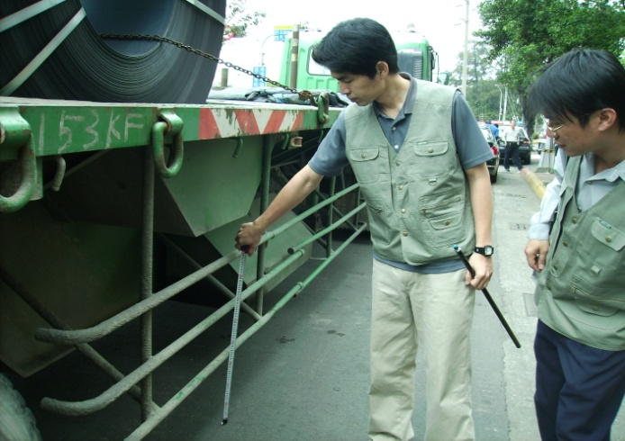 | 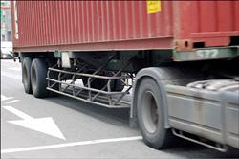
照片一 大貨車左右兩側欄杆式防止捲入裝置

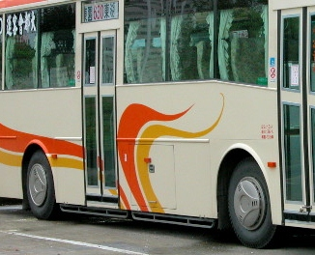 | 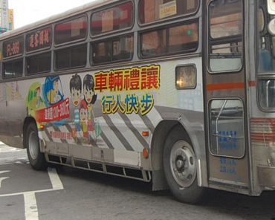
照片二 大客車左右兩側下緣加裝防止捲入裝置

「人人皆有天賦之生存權，此種權利應受法律保障，任何人之生命不得無理剝奪」，聯合國通過之公民與政治權利國際公約∗第六條已有闡明。交通部允應在保障人命之前提下，殫力檢討修補現行車輛檢審法規闕漏盲點，積極研議依各類貨車實際用途，彈性採用活動（升降或掀蓋）整體封閉式或細網格狀防止捲入裝置之可行性，並參酌警察交通單位實務建議，縮小裝置下緣距地高度至30公分以內，且配套給予裝置費用補助或保險、稅費優惠等誘因，以資鼓勵車主加速汰舊換新。

處理辦法：

影附調查意見，函請交通部確實檢討改進見復。

影附調查意見，送請本院人權保障委員會參考。

檢附派查函及相關附件，送請交通及採購委員會處理。
附錄二 車輛安全檢測基準第二十三點（間接視野裝置）修正對照表
資料來源：交通部 100年8月
100年2月17日修正發布規定 | 原 有 規 定 | 修 正 說 明
二十三、間接視野裝置安裝規定  1. 實施時間及適用範圍：  1.1 中華民國九十五年七月一日起，新型式之L1和L3類車輛及中華民國九十七年七月一日起，各型式之L1和L3類車輛，其間接視野裝置(照後鏡)安裝應符合本項規定，且應使用符合本基準規定之間接視野裝置(照後鏡)。  1.2中華民國一００年一月一日起，新型式之Ｍ類和Ｎ類車輛，其間接視野裝置安裝應符合本項規定，且除VI-A類外應使用符合本基準規定之間接視野裝置。  1.3中華民國一０一年一月一日起，既有型式M2和M3類車輛，應出具其間接視野裝置安裝符合本項5.1.6及5.1.7之聲明文件，必要時審驗機構得以實車查核方式確認。  1.4中華民國一０二年一月一日起，各型式之Ｍ類和Ｎ類車輛，其間接視野裝置安裝應符合本項規定，且除VI-A類外應使用符合本基準規定之間接視野裝置。 | 1. 實施時間及適用範圍：  1.1 中華民國九十五年七月一日起，新型式之L1和L3類車輛及中華民國九十七年七月一日起，各型式之L1和L3類車輛，其間接視野裝置(照後鏡)安裝應符合本項規定，且應使用符合本基準規定之間接視野裝置(照後鏡)。  1.2 中華民國一００年一月一日起，新型式之Ｍ類和Ｎ類車輛及中華民國一０二年一月一日起，各型式之Ｍ類和Ｎ類車輛，其間接視野裝置安裝應符合本項規定，且應使用符合本基準規定之間接視野裝置。 | 1.為避免大客車之間接視野裝置(又稱照後鏡)及其固定裝置過度突出車身外側至影響其他用路人之行車安全，新增自101/1/1起，既有型式M2及M3類車輛，應檢附符合5.1.6、5.1.7聲明文件，由申請者確認其間接視野裝置之相關應符合事項，以降低發生碰撞與人員受傷之風險。  2.另審驗機構於必要時得以實車查核方式確認其符合性，併予說明。
5.1.6 車輛於全負載時，若車外視鏡底端距地高小於二公尺，則其不應突出全寬處二百五十公釐以上；惟M2及M3類車輛所安裝之VI-A類視鏡，其視鏡下緣距地高小於一．八公尺者，其視鏡外緣應不得超出車身全寬，配有碰撞緩衝設計者（使其具有內縮或上仰之機能），其視鏡外緣不應超出車身五公分。 | 5.1.6 車輛於全負載時，若車外視鏡底端距地高小於二公尺，則其不應突出全寬二百五十公釐以上。 | 原本項基準規範之Ⅵ-A類視鏡並無相關距地高度及視野要求之規範，經與相關車輛業者公會討論後，參考日本車前視鏡之規定，新增Ⅵ-A類視鏡之下緣距地高小於1.8 公尺者，則不得超出車身全寬，但如該視鏡裝設有碰撞緩衝設計，則其不應超出車身五公分之規定。

「A1類交通事故」係指造成人員當場或24小時內死亡之交通事故。
 ∗「公民與政治權利國際公約」係西元一九六六年十二月十六日聯合國大會在世界人權宣言基礎上決議通過的兩份公約之一，一九七六年三月二十三日生效；民國九十八年三月三十一日經立法院第七屆第三會期第六次會議審議通過，同年十二月十日總統華總一義字第09800285401號令公布。

